Netztopologien
Die Topologie bezeichnet bei einem Computernetz die Struktur der Verbindungen mehrerer Geräte untereinander, um einen gemeinsamen Datenaustausch zu gewährleisten.
Die Topologie eines Netzes ist entscheidend für seine Ausfallsicherheit: Nur wenn alternative Wege zwischen den Knoten existieren, bleibt bei Ausfällen einzelner Verbindungen die Funktionsfähigkeit erhalten. Es gibt dann neben dem Arbeitsweg einen oder mehrere Ersatzwege (oder auch Umleitungen). Die Kenntnis der Topologie eines Netzes ist außerdem nützlich zur Bewertung seiner Performance, sowie der Investitionen und für die Auswahl geeigneter Hardware.
Es wird zwischen physikalischer und logischer Topologie unterschieden. Die physikalische Topologie beschreibt den Aufbau der Netzverkabelung; die logische Topologie den Datenfluss zwischen den Endgeräten. Topologien werden grafisch (nach der Graphentheorie) mit Knoten und Kanten dargestellt.
- Eine oft wegen Ihrer Einfachheit übersehene, aber dafür grundlegende Topologie ist die Punkt-zu-Punkt-Topologie oder Zweipunkttopologie. Sie kommt zu Stande, wenn zwei Knoten direkt miteinander verbunden werden. Alle komplexeren Topologien basieren auf diesem einfachen Konstruktionsprinzip. Zweipunkttopologien gehören wegen der Direktverbindung zu den leistungsfähigsten Konstrukten und finden teilweise noch immer Verwendung, z.B. im Bereich von Fibre-Channel-Netzen. Eine vollständig permutierte Punkt-zu-Punkt-Verbindung aller Knoten eines Systems bildet eine Vollvermaschung.
- Eine Bustopologie arbeitet mit einem einzelnen Backbone-Kabel, an dem überall Geräte angeschlossen werden. Alle Hosts werden direkt mit diesem Backbone verbunden.
- Eine Ringtopologie verbindet einen Host mit dem nächsten Host und den letzten Host mit dem ersten Host. Dadurch entsteht ein physikalischer Kabelring.
- In einer Sterntopologie sind alle Kabel mit einem zentralen Punkt verbunden.
- In einem vermaschten Netz (Mesh) ist jedes Endgerät mit einem oder mehreren anderen Endgeräten verbunden. Wenn jeder Teilnehmer mit jedem anderen Teilnehmer verbunden ist, spricht man von einem vollständig vermaschten Netz. Bei Ausfall eines Endgerätes oder einer Leitung ist es im Regelfall möglich, durch Umleiten (Routing) der Daten weiter zu kommunizieren.
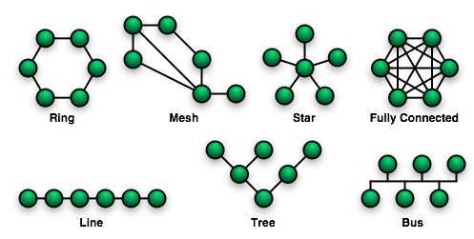
Quelle: Wikipedia: Topologie (Rechnernetz); LS-BW-Handreichung Wirtschaftsinformatik Eingangsklasse, txt_inter.doc

